
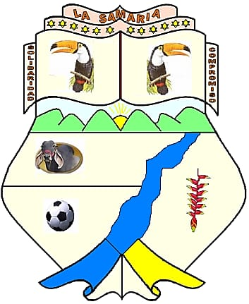
Institución Educativa Rural
La Samaria

San Vicente del Caguán - Caquetá

DANE 218753002931
Acta General de Graduación No, 01
En el municipio de San Vicente del Caguán (Caquetá), a los 27 días del mes de Noviembre de 2025, se formaliza la graduación de los alumnos de último grado, el suscrito Rector y Secretario de la INSTITUCIÓN EDUCATIVA RURAL LA SAMARIA, identificada con Código DANE 218753002931, acreditada mediante decreto de creación No. 000948 de fecha 06 de noviembre de 2003, por la secretaría de Educación Departamental, en los niveles de Preescolar, Educación Básica Primaria y Secundaria hasta el grado 9º y Resolución N° 000239 del 13 febrero de 2024 Apertura EDUCACIÓN MEDIA ACADÉMICA para otorgar el Título de BACHILLER ACADÉMICO.

Comprobada la situación legal y académica de cada uno de los alumnos que cursaron y aprobaron los estudios correspondientes al Nivel de Educación Media Académica, se procedió a otorgar el título de BACHILLER ACADÉMICO a los siguientes graduandos:

No | NOMBRES Y APELLIDOS | DOCUMENTO
1 | Lizeth Dayana Caro Saa | T.I. 1.077.726.439 de Neiva - Huila
2 | Yurica Yureni Carvajal Sánchez | C.C. 1.117.806.706 de San Vicente del Caguán - Caquetá
3 | Zaydy Caterine Cortes Peña | T.I. 1.029.884.050 de Puerto Leguizamo - Putumayo
4 | Cristian David Cuellar Lizcano | T.I. 1.117.815.492 de San Vicente del Caguán - Caquetá
5 | Dayanna Lemuz Mejía | T.I. 1.117.816.038 de San Vicente del Caguán - Caquetá
6 | Mariana Milena Perdomo Palma | C.C. 1.117.815.720 de San Vicente del Caguán - Caquetá
7 | Angie Katerine Reyes Gutiérrez | T.I. 1.117.815.143 de San Vicente del Caguán - Caquetá
8 | James Esteban Zabala Ramírez | T.I. 1.117.820.380 de San Vicente del Caguán -Caquetá

Dado en San Vicente del Caguán, a los 27 días del mes de noviembre de 2025.

Elider Méndez Puentes | Jesús María Escobar Martínez
C.C. 17.673.022 San Vicente del Caguán – Caquetá | C.C. 17.673.767 San Vicente del Caguán – Caquetá
Rector | Secretario

